Zgierz dn. 17.05.2024 r.
ZP.272.3.2024.AB/8
INFORMACJA O PYTANIACH I ODPOWIEDZIACH DO TREŚCI SWZ IV

Na podstawie art. 284 ustawy z dnia 11 września 2019 r. Prawo zamówień publicznych (tj. Dz. U.
z 2023 r. poz. 1605 ze zm. – dalej zwanej Ustawą) Powiat Zgierski w imieniu, którego działa Zarząd Powiatu Zgierskiego (dalej zwany Zamawiającym) udziela wyjaśnień do treści Specyfikacji Warunków Zamówienia (dalej zwanej SWZ) w postępowaniu prowadzonym w trybie podstawowym, na podstawie art. 275 pkt 2 Ustawy, pn.: „Budowa boiska wielofunkcyjnego przy Zespole Szkół Ogólnokształcących im. Stanisława Staszica w Zgierzu” (ID 917230)
PYTANIE WYKONAWCY I:
1.
W związku z wadliwą odpowiedzią Zamawiającego:
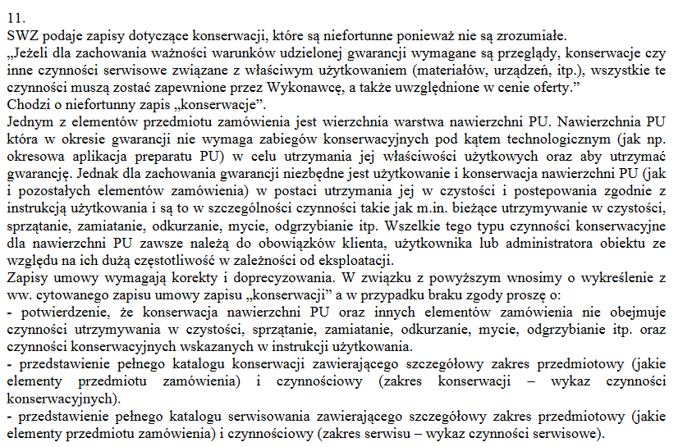
W związku z powyższym ponownie wnosimy o uszczegółowienie:
- potwierdzenie, że konserwacja nawierzchni PU oraz innych elementów zamówienia nie obejmuje czynności utrzymywania w czystości, sprzątanie, zamiatanie, odkurzanie, mycie, odgrzybianie itp. oraz czynności konserwacyjnych wskazanych w instrukcji użytkowania.
- przedstawienie pełnego katalogu konserwacji zawierającego szczegółowy zakres przedmiotowy (jakie elementy przedmiotu zamówienia) i czynnościowy (zakres konserwacji – wykaz czynności konserwacyjnych).
- przedstawienie pełnego katalogu serwisowania zawierającego szczegółowy zakres przedmiotowy (jakie elementy przedmiotu zamówienia) i czynnościowy (zakres serwisu – wykaz czynności serwisowe).
ODPOWIEDZI ZAMAWIAJĄCEGO:
Zamawiający podtrzymuje swoją odpowiedź z dnia 09.05.2024 r. znak pisma ZP.272.3.2024.AB/6, ponownie informuje, że po raz kolejny przytoczone zapisy w zakresie konserwacji nie maja odzwierciedlenia
w toczącym się postępowaniu pn. „Budowa boiska wielofunkcyjnego przy Zespole Szkół Ogólnokształcących im. Stanisława Staszica w Zgierzu”, przedmiotem zamówienia jest budowa boiska, konserwacja nie jest przedmiotem postępowania.

PYTANIE WYKONAWCY II:
Zwracam się z prośbą o odpowiedź na pytanie:
Proszę o potwierdzenie, że podbudowy pod płytę boiska, kostkę brukową, kratkę trawnikową mają być
wykonane zgonie z załączonym rysunkiem z dokumentacji projektowej.

ODPOWIEDZI ZAMAWIAJĄCEGO:
Zamawiający informuje, ze nawierzchnia boiska wielofunkcyjnego tj. nawierzchnia poliuretanowa powinna spełniać wymagania wynikające z normy PN-EN 14877:2014-02 (tytuł: nawierzchnie syntetyczne niektórych terenów sportowych – specyfikacja) i posiadać dokumenty potwierdzające spełnienie wymagań wynikających z przywołanej normy. Podbudowy pod poszczególne nawierzchnie - podbudowa pod nawierzchnię poliuretanową, nawierzchnię z kostki betonowej brukowej i kratkę trawnikowa powinna być wykonana zgodnie z dokumentacją, obowiązującymi przepisami, normami, zasadami sztuki budowlanej
i wiedzy technicznej. Docelowa podbudowa pod poszczególne rodzaje nawierzchni powinna być dostosowana między innymi: do wymagań normowych dotyczących danego rodzaju nawierzchni, do wymagań / wytycznych producenta danego rodzaju nawierzchni (tj. do wytycznych / wymagań producenta wybranego ostatecznie do zastosowania konkretnego produktu) i lokalnych warunków gruntowo-wodnych.

PYTANIE WYKONAWCY III:
1.
W związku z odpowiedzią Zamawiającego:
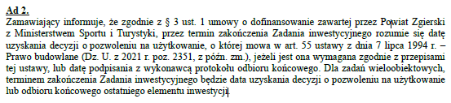
W związku z odpowiedzią, która jest dla nas niejasna, raz jeszcze prosimy o odpowiedź na zadane przez nas pytanie i określenie czy możliwe jest zakończenie oraz rozliczenie zadania w br. lub w 2025 r.

ODPOWIEDZI ZAMAWIAJĄCEGO:

Zamawiający podtrzymuje swoją odpowiedź z dnia 09.05.2024 r. znak pisma ZP.272.3.2024.AB/6, w której wytłumaczył, co należy rozumieć przez termin zakończania zadania inwestycyjnego. Zamawiający ponadto informuje, że Wykonawca po podpisaniu umowy ma obowiązek przygotowania harmonogramu rzeczowo-finansowego zgodnie z warunkami umowy dotyczącymi płatności oraz terminu wykonania określonymi
w Projekcie umowy, który stanowiący załącznik nr 4 do SWZ. W/w warunki podyktowane są umową
o dofinansowanie zawartą przez Powiat Zgierski z Ministerstwem Sportu i Turystki.

Pouczenie
Od niezgodnej z przepisami Ustawy czynności Zamawiającego podjętej w postępowaniu
o udzielenie zamówienia lub zaniechania czynności, do której Zamawiający jest zobowiązany na podstawie Ustawy Wykonawcy przysługują środki ochrony prawnej.

Zarząd Powiatu Zgierskiego
___________________________________________________
( podpis Kierownika Zamawiającego lub osoby upoważnionej)

